昌乐县宝城街道办事处
2020年政府信息公开工作年度报告

根据《中华人民共和国政府信息公开条例》《山东省政府信息公开办法》等，结合我单位实际，编制并向社会公布昌乐县宝城街道办事处2020年政府信息公开工作年度报告。本年度工作报告中所列数据的统计期限自2020年1月1日起，至2020年12月31日止。如对本报告有疑问，请联系宝城街道党政办公室，联系电话0536-6291106。
一、总体情况
昌乐县宝城街道办事处高度重视政府信息公开工作，结合政府工作实际，围绕信息公开工作要点，不断强化公开保障，拓宽公开渠道，依法规范操作，政府信息公开工作取得了明显成效。
（一）主动公开情况。
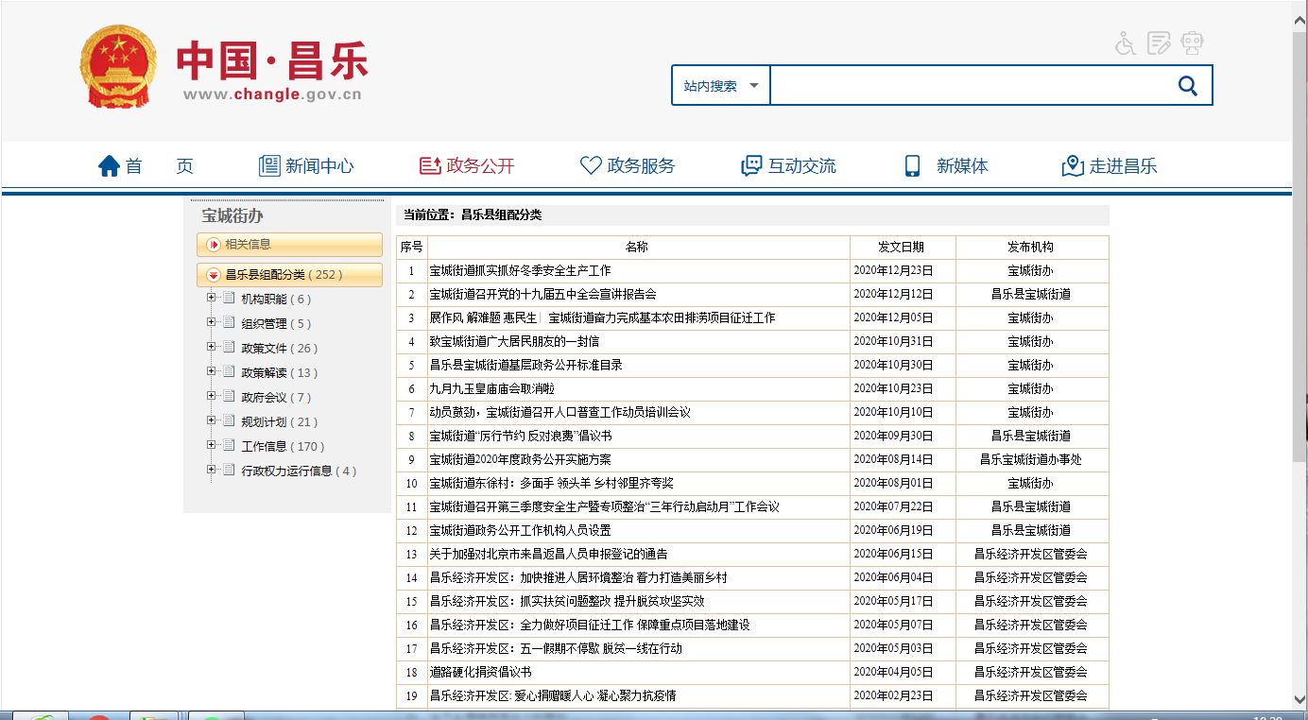在昌乐政务网政务公开栏昌乐宝城街道办事处专栏向群众公开，方便群众咨询。2020年共公开政府信息22条。
（二）依申请公开情况。
本年度我街道未收到关于依申请公开政府信息的申请。
（三）政府信息管理情况。
根据国家、省、市对政府信息公开工作的新要求，及时制定本地区年度公开工作要点，细化公开内容和公开标准，保障政府信息公开有条不紊地进行。
（四）平台建设情况。
按照县委、县政府统一安排，全面完成网站上移和数据转移工作，并根据相关要求，加强网站信息管理，确保网站运行安全。同时通过“昌乐县宝城街道”公众号平台对外发布有关工作信息。
(五）机构建设及人员配置情况。
按照机构改革要求，综合宝城街道内部站所分工调整，及时调整政务公开领导小组，重新确定分管负责人，全面负责做好政府信息公开管理工作，并安排专人具体负责，各科室将适合公开发布的信息及时报送政务公开负责人，确保信息的时效性和有效性。
（六）监督保障情况。
将政务公开工作考核纳入工作目标考核。年初制定政务公开年度重点工作安排情况，对政务公开工作问题及时整改，政府信息公开工作年报形式、内容符合要求，按规定公开。
（七）人大建议、政协提案办理情况。
2020年我单位未承办人大建议、政协提案。
二、主动公开政府信息情况
第二十条第（一）项
信息内容 | 本年新制作数量 |  | 本年新  公开数量 | 对外公开  总数量
规章 | 0 |  | 0 | 0
规范性文件 | 0 |  | 0 | 0
第二十条第（五）项
信息内容 | 上一年项目数量 |  | 本年增/减 | 处理决定数量
行政许可 | 0 |  | 0 | 0
其他对外管理服务事项 | 0 |  | 0 | 0
第二十条第（六）项
信息内容 | 上一年项目数量 |  | 本年增/减 | 处理决定数量
行政处罚 | 0 |  | 0 | 0
行政强制 | 0 |  | 0 | 0
第二十条第（八）项
信息内容 | 上一年项目数量 |  | 本年增/减
行政事业性收费 | 0 |  | 0
第二十条第（九）项
信息内容 |  | 采购项目数量 | 采购总金额
政府集中采购 |  | 0 | 0

三、收到和处理政府信息公开申请情况
（本列数据的勾稽关系为：第一项加第二项之和，  等于第三项加第四项之和） |  |  | 申请人情况
 |  |  | 自然人 | 法人或其他组织 |  |  |  |  | 总计
 |  |  | 自然人 | 商业企业 | 科研机构 | 社会公益组织 | 法律服务机构 | 其他 | 总计
一、本年新收政府信息公开申请数量 |  |  | 0 | 0 | 0 | 0 | 0 | 0 | 0
二、上年结转政府信息公开申请数量 |  |  | 0 | 0 | 0 | 0 | 0 | 0 | 0
三、本年度办理结果 | （一）予以公开 |  | 0 | 0 | 0 | 0 | 0 | 0 | 0
三、本年度办理结果 | （二）部分公开（区分处理的，只计这一情形，不计其他情形） |  | 0 | 0 | 0 | 0 | 0 | 0 | 0
三、本年度办理结果 | （三）不予公开 | 1.属于国家秘密 | 0 | 0 | 0 | 0 | 0 | 0 | 0
三、本年度办理结果 | （三）不予公开 | 2.其他法律行政法规禁止公开 | 0 | 0 | 0 | 0 | 0 | 0 | 0
三、本年度办理结果 | （三）不予公开 | 3.危及“三安全一稳定” | 0 | 0 | 0 | 0 | 0 | 0 | 0
三、本年度办理结果 | （三）不予公开 | 4.保护第三方合法权益 | 0 | 0 | 0 | 0 | 0 | 0 | 0
三、本年度办理结果 | （三）不予公开 | 5.属于三类内部事务信息 | 0 | 0 | 0 | 0 | 0 | 0 | 0
三、本年度办理结果 | （三）不予公开 | 6.属于四类过程性信息 | 0 | 0 | 0 | 0 | 0 | 0 | 0
三、本年度办理结果 | （三）不予公开 | 7.属于行政执法案卷 | 0 | 0 | 0 | 0 | 0 | 0 | 0
三、本年度办理结果 | （三）不予公开 | 8.属于行政查询事项 | 0 | 0 | 0 | 0 | 0 | 0 | 0
三、本年度办理结果 | （四）无法提供 | 1.本机关不掌握相关政府信息 | 0 | 0 | 0 | 0 | 0 | 0 | 0
三、本年度办理结果 | （四）无法提供 | 2.没有现成信息需要另行制作 | 0 | 0 | 0 | 0 | 0 | 0 | 0
三、本年度办理结果 | （四）无法提供 | 3.补正后申请内容仍不明确 | 0 | 0 | 0 | 0 | 0 | 0 | 0
三、本年度办理结果 | （五）不予处理 | 1.信访举报投诉类申请 | 0 | 0 | 0 | 0 | 0 | 0 | 0
三、本年度办理结果 | （五）不予处理 | 2.重复申请 | 0 | 0 | 0 | 0 | 0 | 0 | 0
三、本年度办理结果 | （五）不予处理 | 3.要求提供公开出版物 | 0 | 0 | 0 | 0 | 0 | 0 | 0
三、本年度办理结果 | （五）不予处理 | 4.无正当理由大量反复申请 | 0 | 0 | 0 | 0 | 0 | 0
三、本年度办理结果 | （五）不予处理 | 5.要求行政机关确认或重新  出具已获取信息 | 0 | 0 | 0 | 0 | 0 | 0 | 0
三、本年度办理结果 | （六）其他处理 |  | 0 | 0 | 0 | 0 | 0 | 0 | 0
三、本年度办理结果 | （七）总计 |  | 0 | 0 | 0 | 0 | 0 | 0 | 0
四、结转下年度继续办理 |  |  | 0 | 0 | 0 | 0 | 0 | 0 | 0

四、政府信息公开行政复议、行政诉讼情况

行政复议 |  |  |  |  | 行政诉讼
结果  维持 | 结果纠正 | 其他结果 | 尚未  审结 | 总  计 | 未经复议直接起诉 |  |  |  |  | 复议后起诉
 |  |  |  |  | 结果维持 | 结果纠正 | 其他  结果 | 尚未  审结 | 总计 | 结果维持 | 结果  纠正 | 其他  结果 | 尚未审结 | 总计
0 | 0 | 0 | 0 | 0 | 0 | 0 | 0 | 0 | 0 | 0 | 0 | 0 | 0 | 0

五、存在的主要问题及改进情况
（一）2019年问题整改情况。
通过组织政府信息公开工作培训，各科室主动公开政府信息意识有所提高。对科室提供的信息公开进行数据统计，定期进行表彰通报。
(二)2020年存在主要问题。
一是信息公开的新要求没有吃透摸准。
二是公开力度需要进一加大。
（三）改进措施。
一是强化学习培训，提高政府信息公开工作人员的政务信息公开业务水平。
二是完善主动公开目录，对政府信息公开目录进行进一步细化，着力强化重点领域信息公开力度，突出做好政府工作报告、重要民生举措、防疫、安全等底线任务信息公开。
六、其他需要报告的事项
无

昌乐县宝城街道办事处
2021年1月26日

